Об утверждении регламента государственной услуги "Выдача разрешений на эмиссии в окружающую среду для объектов ІІ, ІІІ и ІV категории"
Утративший силу
Постановление Акимата Атырауской области от 22 июля 2014 года № 213. Зарегистрировано Департаментом юстиции Атырауской области 22 августа 2014 года № 2973. Утратило силу постановлением акимата Атырауской области от 14 августа 2015 года № 249
Примечание РЦПИ.
В тексте документа сохранена пунктуация и орфография оригинала.
Сноска. Утратило силу постановлением акимата Атырауской области от 14.08.2015 № 249 (вводится в действие по истечении десяти календарных дней после дня его первого официального опубликования).
В соответствии с пунктом 3 статьи 16 Закона Республики Казахстан от 15 апреля 2013 года "О государственных услугах", со статьей 21-1 Закона Республики Казахстан от 24 марта 1998 года "О нормативных правовых актах" акимат Атырауской области ПОСТАНОВЛЯЕТ:
1. Утвердить регламент государственной услуги "Выдача разрешений на эмиссии в окружающую среду для объектов ІІ, ІІІ и ІV категории" согласно приложению к настоящему постановлению.
2. Признать утратившим силу постановление акимата Атырауской области от 31 мая 2013 года № 194 "Об утверждении регламента электронной государственной услуги "Выдача разрешений на эмиссии в окружающую среду для объектов ІІ, ІІІ и ІV категории" (зарегистрировано в Реестре государственной регистрации нормативных правовых актов № 2741, опубликовано 28 марта 2013 года в газете "Прикаспийская коммуна").
3. Контроль за исполнением настоящего постановления возложить на Дюсембаева Г.И. - первого заместителя акима области.
4. Настоящее постановление вводится в действие по истечении десяти календарных дней после дня его первого официального опубликования, но не ранее введения в действие постановления Правительства Республики Казахстан от 26 июня 2014 года № 702 "Об утверждении стандартов государственных услуг, оказываемых Министерством окружающей среды и водных ресурсов Республики Казахстан, внесении изменений и дополнений в некоторые решения Правительства Республики Казахстан и признании утратившими силу некоторых решений Правительства Республики Казахстан".
Аким области | Б. Измухамбетов

Приложение к постановлению
акимата Атырауской области
от 22 июля 2014 года № 213
Утвержден постановлением
акимата Атырауской области
от 22 июля 2014 года № 213
Регламент государственной услуги
"Выдача разрешений на эмиссии в окружающую среду для объектов II, III и IV категории"
1. Общие положения
1.Государственная услуга "Выдача разрешений на эмиссии в окружающую среду для объектов II, III и IV категории" (далее – государственная услуга) оказывается местным исполнительным органом области - государственным учреждением"Управление природных ресурсов и регулирования природопользования Атырауской области" (далее - услугодатель).
Прием заявлений и выдача результатов оказания государственной услуги осуществляется через:
1) канцелярию услугодателя;
2) Республиканское государственное предприятие на праве хозяйственного ведения "Центр обслуживания населения" Агентства Республики Казахстан по связи и информации (далее – ЦОН);
3) веб-портал "электронного правительства"www.e.gov.kz. (далее - портал).
2.Форма оказания государственной услуги: электронная (частично автоматизированная) и (или) бумажная.
3. Результат оказания государственной услуги – разрешение, переоформление разрешения на эмиссии в окружающую среду для объектов II, III, IV категорий либо мотивированный ответ услугодателя об отказе в дальнейшем рассмотрении заявления в форме электронного документа, удостоверенного электронной цифровой подписью (далее - ЭЦП) уполномоченного должностного лица.
Форма предоставления результата оказания государственной услуги: бумажная и электронная.
На портале результат оказания государственной услуги направляется в "личный кабинет" в форме электронного документа, подписанного электронной цифровой подписанного ЭЦП уполномоченного лица услугодателя.
2.Описание последовательности процедур (действий) между структурными подразделениями (работниками) с указанием длительности каждой процедуры (действия)
4. Основанием для начала процедуры (действия) по оказанию государственной услуги является заявка по форме согласно приложению 1 к Стандарту государственной услуги, утвержденной постановлением Правительства Республики Казахстан от 26 июня 2014 года № 702 "Об утверждении стандартов государственных услуг, оказываемых Министерством окружающей среды и водных ресурсов Республики Казахстан, внесении изменений и дополнений в некоторые решения Правительства Республики Казахстан и признании утратившими силу некоторых решений Правительства Республики Казахстан" (далее – Стандарт) в бумажном виде или в электронной форме либо в форме электронного документа, удостоверенного ЭЦП услугополучателя либо работника ЦОНа.
5. Процесс оказания государственной услуги состоит из следующих процедур (действий):
1) работник канцелярии услугодателя принимает документы и вносит заявление в единую систему электронного документооборота и передает руководителю – не более 30 (тридцати) минут;
2) руководитель услугодателя отписывает заявление услугополучателя руководителю отдела экологического регулирования и выдачи разрешений- не более 30 (тридцати)минут;
3) руководитель отдела экологического регулирования и выдачи разрешения отписывает заявление услугополучателя специалисту для рассмотрения пакета документов – не более 30 (тридцати)минут;
4) специалист:
вводит логин и пароль (авторизируется) в информационную систему государственной базы данных "Е-лицензирование" (далее - ИС ГБД Е- лицензирование");
вводит запрос в шлюз "электронного правительства" (далее – ШЭП);
заполняет формы запроса в части отметки о наличии документов в бумажной форме, сканирует необходимые документы, предоставленные услугополучателем, прикрепляет их к форме запроса;
регистрирует запрос и обрабатывает услугу в ИС ГБД "Е-лицензирование";
проверяет соответствия услугополучателя квалификационным требованиям и основаниям для выдачи разрешения на эмиссии в окружающую среду в соответствии с пунктом 9 Стандарта;
формирует сообщения об отказе в запрашиваемой государственной услуге в связи с имеющимися нарушениями в данных услугополучателя вИС ГБД "Е-лицензирование";
формирует результат государственной услуги в ИС ГБД "Е-лицензирование" и передает руководителю услугодателя для подписания – выдача разрешения - не более 1 (один) месяца;переоформление разрешения - в течение 1 (один) месяца;выдача мотивированного отказа в дальнейшем рассмотрении заявления – в течение 15 (пятнадцать) календарных дней.
5) руководитель отдела экологического регулирования и выдачи разрешений подписывает результат государственной услуги – не более 30 (тридцати) минут;
6)руководитель услугодателя подписывает результат и передает результат государственной услуги работнику канцелярии – не более 30 (тридцати)минут;
7)работник канцелярии выдает результат государственной услуги услугополчателю либо курьеру ЦОНа в течении 30 (тридцати) минут.
3. Описание порядка взаимодействия структурных подразделений (работников) услугодателя в процессе оказания государственной услуги
6. В процессе оказания государственной услуги задействованы следующие структурно-функциональные единицы (далее – СФЕ):
работник канцелярии услугодателя;
руководитель услугодателя;
руководитель отдела экологического регулирования и выдачи разрешения;
специалист.
7.Описание последовательности процедур (действий) между структурными подразделениями (работниками) с указанием длительности каждой процедуры (действия) приведено в приложении 1 и справочник бизнес-процессов оказания государственной услуги в приложении 2 к настоящему Регламенту.
4. Описание порядка взаимодействия с центром обслуживания населения и (или) иными услугодателями, а также порядка использования информационных систем в процессе оказания государственной услуги
8. Пошаговые действия и решения инспектора ЦОНа (диаграмма № 1 функционального взаимодействия при оказании государственной услуги через ЦОН) приведена в приложении 3 к настоящему Регламенту:
1) процесс 1 – услугополучатель подает заявление в ЦОН – максимально допустимое время ожидания в очереди при сдачи необходимых документов – не более 15 (пятнадцати) минут;
2) процесс 2 – инспектор ЦОНа регистрирует поступившие документы и выдает расписку услугополучателю о приеме соответствующих документов с указанием (максимально допустимое время обслуживания услугополучателя в день обращения – не более 15 (пятнадцати)минут;
номера и даты приема документов;
вида запрашиваемой государственной услуги;
количества и названий приложенных документов;
даты (времени) и места выдачи документов;
фамилии, имени, отчества инспектора ЦОНа, принявшего заявление на оформление документов;
3) процесс 3 – инспектор ЦОНа передает документы в накопительный сектор ЦОНа в течение 30 (тридцати) минут;
4) процесс 4 –накопительный сектор собирает документы, составляет реестр и передает услугодателю через курьера ЦОНа в течении 1 (одного) дня;
5) процесс 5 – курьер ЦОНа передает результат государственной услуги в накопительный сектор в течении 1 (одного) дня;
6) процесс 6 – канцелярия услугодателя передает результат государственной услуги курьеру ЦОНа в течении 30 (тридцати) минут;
7) процесс 7 – курьер ЦОНа передает результат государственной услуги в накопительный сектор в течение 15 (пятнадцати) минут;
8) процесс 8 – накопительный сектор передает результат государственной услуги инспектору ЦОНа в течении 15 (пятнадцати) минут для выдачи услугополучателю;
9) процесс 9 – инспектор ЦОНа выдает результат государственной услуги услугополучателю (максимально допустимое время ожидания в очереди при получении результата государственной услуги – не более 15 (пятнадцать) минут.
9. Пошаговые действия и решения через портал (диаграмма № 2 функционального взаимодействия при оказании государственной услуги через портал приведены в приложении 3 к настоящему Регламенту):
1)услугополучатель осуществляет регистрацию на портале с помощью индивидуального идентификационного номера (далее – ИИН) и бизнес – идентификационного номера (далее - БИН) и пароля (осуществляется для незарегистрированных получателей на портале);
2) процесс 1 – ввод услугополучателем ИИН/БИН и пароля (процесс авторизации) на портале для получения услуги;
3) условие 1 – проверка на портале подлинности данных о зарегистрированном услугополучатель через ИИН/БИН и пароль;
4) процесс 2 – формирование порталом сообщения об отказе в авторизации в связи с имеющимися нарушениями в данных услугополучателя;
5) процесс 3 – выбор услугополучателем услуги, указанной в настоящем Регламенте, вывод на экран формы запроса для оказания услуги и заполнение услугополучателем формы (ввод данных) с учетом ее структуры и форматных требований, прикрепление к форме запроса необходимых копий документов в электронном виде, указанных в пункте 9 Стандарта, а также выбор услугополучателем регистрационного свидетельства ЭЦП для удостоверения (подписания) запроса;
6) условие 2 – проверка на портале срока действия регистрационного свидетельства ЭЦП и отсутствия в списке отозванных (аннулированных) регистрационных свидетельств, а также соответствия идентификационных данных (между ИИН/БИН, указанным в запросе, и ИИН/БИН, указанным в регистрационном свидетельстве ЭЦП);
7) процесс 4 – формирование сообщения об отказе в запрашиваемой услуге в связи с не подтверждением подлинности ЭЦП услугополучателя;
8) процесс 5 – удостоверение запроса для оказания государственной услуги посредством ЭЦП услугополучателя и направление электронного документа (запроса) вШЭП;
9) условие 3 – проверка (обработка) услугодателем соответствия приложенных услугополучателем документов, указанных в пункте 9 Стандарта и основаниям для оказания услуги;
10) процесс 6 – получение услугополучателем результата услуги (разрешение в форме электронного документа), сформированного порталом. Электронный документ формируется с использование ЭЦП сотрудника услугодателя.
Необходимую информацию и консультацию по оказанию государственной услуги можно получить по бесплатному телефону Единого контакт-центра по вопросам оказания государственных услуг – 1414.
Приложение 1
к Регламенту государственной услуги
"Выдача разрешений на эмиссии
в окружающую среду для объектов
II, III и IV категорий"
Описание последовательности процедур (действий) между структурными подразделениями (работниками) с указанием длительности каждой процедуры (действия)
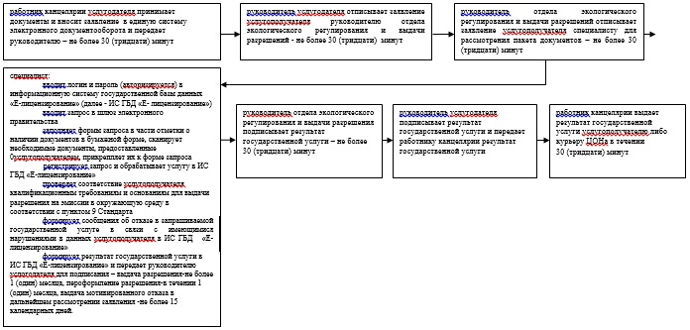
Приложение 2
к Регламенту государственной услуги
"Выдача разрешений на эмиссии
в окружающую среду для объектов
II, III и IV категорий"
Справочник
бизнес-процессов оказания государственной услуги "Выдача разрешений на эмиссии в окружающую среду для объектов II, III и IV категорий"
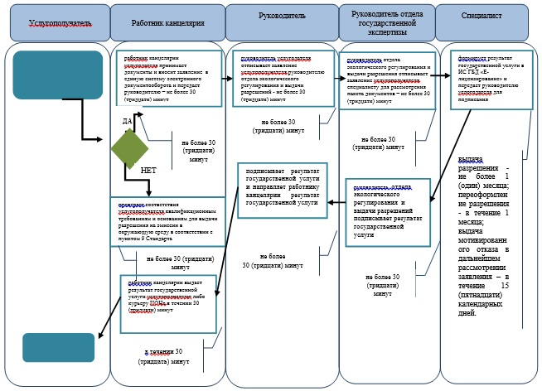
*СФЕ - структурно-функциональная единица: взаимодействие структурных подразделений (работников) услугодателя, центра обслуживания населения, веб-портала "электронного правительства"
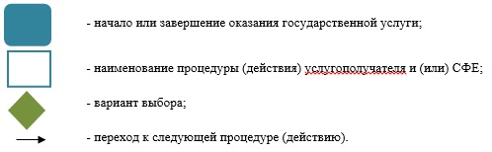
Приложение 3
к Регламенту государственной услуги
"Выдача разрешений на эмиссии
в окружающую среду для объектов
II, III и IV категорий"
Диаграмма № 1 функционального взаимодействия при оказании государственной услуги через ЦОН
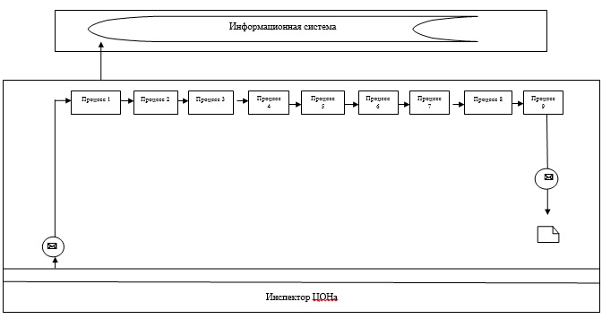
Диаграмма № 2 функционального взаимодействия при оказании государственной услуги через портал/веб-портал
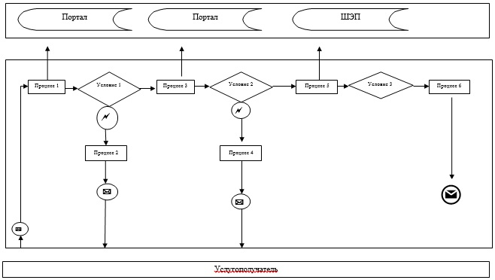
Таблица. Условные обозначения
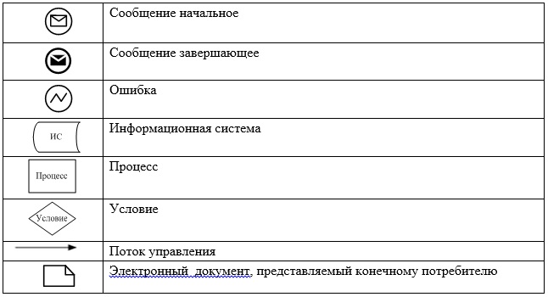

© 2012. РГП на ПХВ «Институт законодательства и правовой информации Республики Казахстан» Министерства юстиции Республики Казахстан

